Acuerdo por el que se modifica el Diverso que establece las Reglas para la presentación de solicitudes ante el Instituto Mexicano de la Propiedad Industrial

(DOF del 18 de noviembre de 2020)

Al margen un sello con el Escudo Nacional, que dice: Estados Unidos Mexicanos.- ECONOMÍA.- Secretaría de Economía.- Instituto Mexicano de la Propiedad Industrial.
JUAN ALFREDO LOZANO TOVAR, Director General del Instituto Mexicano de la Propiedad Industrial, con fundamento en los artículos 17, 22 y 59 fracciones I, V, VI, IX y XIV de la Ley Federal de las Entidades Paraestatales; 1, 5, 6, 8 y 10 de la Ley Federal de Protección a la Propiedad Industrial; 3o. del Reglamento de la Ley de la Propiedad Industrial; 1o., 3o. fracción II y 6o. BIS del Reglamento del Instituto Mexicano de la Propiedad Industrial, y 1o., 4o., 5o. fracción II, y 10 de su Estatuto Orgánico, y
CONSIDERANDO
Que el 1 de julio de 2020 se publicó en el Diario Oficial de la Federación el Decreto por el que se expide la Ley Federal de Protección a la Propiedad Industrial y se abroga la Ley de la Propiedad Industrial;
Que es necesario actualizar las disposiciones del Acuerdo que establece las reglas para la presentación de solicitudes ante el Instituto Mexicano de la Propiedad Industrial, publicado en el Diario Oficial de la Federación el 14 de diciembre de 1994, y sus posteriores reformas y adiciones publicadas en el mismo órgano de difusión, para dar congruencia y concordancia con lo dispuesto por la nueva Ley;
Que el presente Acuerdo cumple con lo establecido en el artículo 78 de la Ley General de Mejora Regulatoria, dado que las modificaciones reducen el costo de cumplimiento de los usuarios en un monto mayor al de las nuevas obligaciones que se establecen, abonado a la transparencia y seguridad jurídica principalmente en los trámites IMPI-03-001 Solicitud de patente nacional, IMPI-03-002 Solicitud de registro de modelo de utilidad nacional e IMPI-03-003 Solicitud de registro de diseño industrial, y
Que en ejercicio de la facultad que me confiere el artículo 10 de la Ley Federal de Protección a la Propiedad Industrial de expedir las reglas y especificaciones para la presentación de solicitudes en medios físicos o virtuales, así como los procedimientos, criterios, lineamientos y requisitos específicos para facilitar la operación del Instituto y garantizar la seguridad jurídica de los particulares, he tenido a bien expedir el siguiente:
ACUERDO POR EL QUE SE MODIFICA EL DIVERSO QUE ESTABLECE LAS REGLAS PARA LA
PRESENTACIÓN DE SOLICITUDES ANTE EL INSTITUTO MEXICANO DE LA PROPIEDAD INDUSTRIAL
ÚNICO.- Se reforman los artículos 1, fracciones I, III y IV; 2; 3 fracción II; 4; 7 fracciones II, III y IV; 10; 11 fracciones I y VII y párrafo último; 12; 12 Bis; 16, fracciones I y II; 16 BIS; 16 BIS 1 párrafo segundo; 16 BIS 3; 33; 34, párrafos primero y último; 35, párrafo último y 39 y se adicionan los artículos 7, con una fracción V; 11 fracción I, con un párrafo segundo, y la fracción VII, con un párrafo segundo, recorriéndose en su orden el actual último párrafo; 34, con una fracción XXII y 36, con un párrafo último, del Acuerdo que establece las reglas para la presentación de solicitudes ante el Instituto Mexicano de la Propiedad Industrial, para quedar como sigue:
Artículo 1.- . . .
I.- Determinar las especificaciones que deberán cumplir los anexos de las solicitudes de patente o de registro que se presenten ante el Instituto;
II. - . . .
III.- Establecer las formas oficiales para la presentación de solicitudes ante el Instituto y el medio a través de la cual se darán a conocer a los usuarios;
IV.- Señalar el sitio a través del cual se consultarán los trámites y servicios del Instituto, inscritos en el Registro Federal de Trámites y Servicios, y
V.- . . .
Artículo 2.- Para efectos del presente Acuerdo, se entenderá por:
I.- Ley: la Ley Federal de Protección a la Propiedad Industrial;
II.- Reglamento: el Reglamento de la Ley de la Propiedad Industrial;
III.- Instituto: el Instituto Mexicano de la Propiedad Industrial, y
IV.- Buzón en Línea: el medio de comunicación electrónica a que se refiere el artículo 5o. BIS, cuarto párrafo del Reglamento.

Artículo 3.- . . .
I.- . . .
II.- Legibles de tal manera que puedan reproducirse directamente por cualquier medio tecnológico;
III. a VI. - . . .
Artículo 4.- Las hojas que contengan la descripción, las reivindicaciones y el resumen de las solicitudes de patente y de registro de modelo de utilidad deberán ordenarse y numerarse consecutivamente, con números arábigos colocados en el centro de la parte superior o inferior de las mismas.
Las hojas que contengan la descripción de las solicitudes de registro de diseños industriales deberán numerarse consecutivamente, con números arábigos colocados en el centro de la parte superior o inferior de las mismas.
Si con motivo de una enmienda o corrección, las hojas presentadas originalmente son substituidas, éstas deberán mantener el mismo número que las originales.
El orden de presentación de los anexos de las solicitudes de patente y de registro de modelo de utilidad será el siguiente: descripción, reivindicaciones y resumen. Cada anexo deberá iniciar en hoja distinta de aquélla en la que concluya el anexo precedente.
Artículo 7.- . . .
I.- . . .
II.- Tener un espacio entre líneas de uno y medio espacios o doble espacio y numerar, al margen izquierdo, por lo menos de cinco en cinco, las líneas de cada hoja, en el caso de las solicitudes de patente y de registro de modelo de utilidad.
Cuando se trate de solicitudes de registro de diseños industriales, éstas deberán tener un espacio entre líneas de uno y medio espacio o doble espacio;
III.- Con caracteres cuyas mayúsculas no sean inferiores a 0.21 cm de alto y con color negro e indeleble;
IV.- Para los efectos del artículo 94 fracción IX de la Ley, el listado de secuencias de nucleótidos o de aminoácidos deberá presentarse conforme a lo dispuesto en el Título Segundo del presente Acuerdo, y
V.- Para los efectos del artículo 94 fracción VIII de la Ley, se admitirá la copia simple de la constancia de depósito del material biológico, siempre que sea posible su verificación o validación electrónica.
Artículo 10.- En caso de que el Instituto lo requiera, para efectos de la publicación prevista en el artículo 120 de la Ley, las copias de los dibujos, fórmulas químicas o secuencias de nucleótidos o aminoácidos deberán presentarse en medidas de 7 cm x 11 cm en caso de un solo dibujo o de 11 cm x 14 cm para dos o más dibujos.
Artículo 11.- . . .
I.- En el caso de marcas constituidas por letras, palabras o números se incorporará en la solicitud la denominación a proteger, sin tipografía estilizada y en color negro.
Para efectos de lo dispuesto en la fracción VIII del artículo 214 de la Ley, el Instituto reconocerá como caracteres estándar los siguientes:

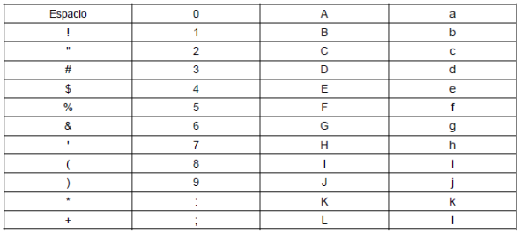

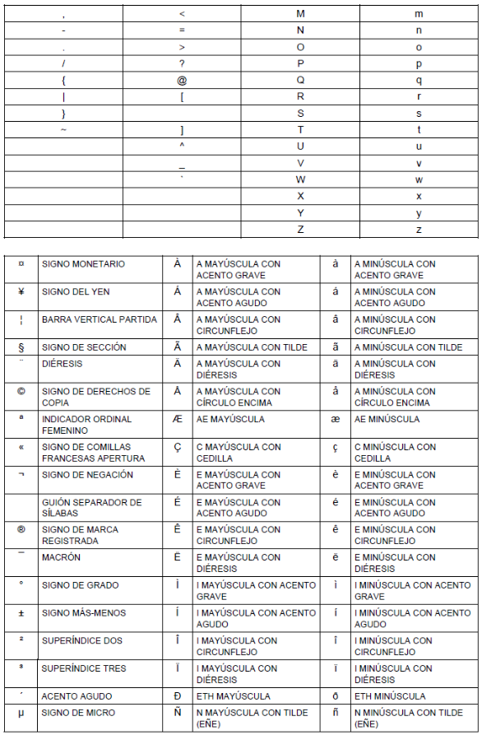

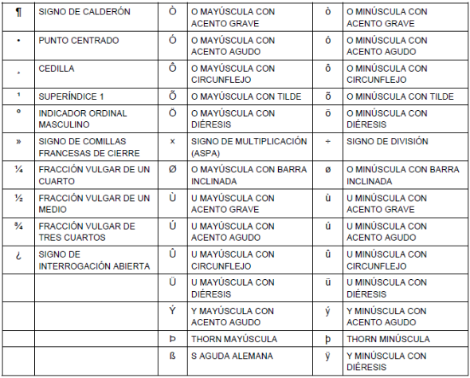

II. a VI. - . . .
VII.- En el supuesto previsto en el artículo 172 fracción VII de la Ley, la representación de la marca consistirá en la reproducción fotográfica o de dibujo, en tres planos: ancho, alto y volumen, en blanco y negro o, en su caso, a color, con medidas no mayores de 10 cm x 10 cm, ni menores de 4 cm x 4 cm. Además, se deberá acompañar una descripción detallada de dicha representación.
Ante la imposibilidad para presentar la reproducción fotográfica o de dibujo en tres planos, el solicitante podrá exhibir una representación bidimensional de la marca en un formato no mayor de 10 cm x 10 cm, ni menor de 4 cm x 4 cm.
Cuando el Instituto lo requiera o así lo determine el solicitante, se podrán presentar las vistas que sean necesarias para ilustrar visualmente el producto o servicio, sin exceder de seis imágenes.
Artículo 12.- Cuando proceda, las reivindicaciones de las solicitudes de patente o de registro de modelo de utilidad deberán contener:
I.- Un preámbulo que indique las características técnicas esenciales de la invención que sean necesarias para la comprensión del objeto reivindicado, pero que, en combinación, formen parte del estado de la técnica, y
II.- Una parte característica, precedida de las palabras "caracterizado en que", "caracterizado por", "en el que la mejora comprende", o cualesquiera otras palabras con el mismo efecto, que exponga concisamente las características técnicas esenciales que se desea proteger, en combinación con las características mencionadas en la fracción anterior.
Artículo 12 BIS.- Para los efectos de los artículos 41, 42 y 74 de la Ley, el Instituto admitirá como copia certificada de la solicitud de patente o registro, la contenida en un medio de almacenamiento de datos o con un mecanismo de validación electrónica, expedida por la autoridad competente del país de origen, siempre y cuando, la información sea legible por cualquier procedimiento idóneo para ello, no haya sido alterada o editada y, en el caso del mecanismo de validación, éste se encuentre disponible para el Instituto, por lo menos hasta la conclusión del examen de forma.
El Instituto admitirá la copia certificada que se encuentre disponible en el Servicio de Acceso Digital (DAS) de la Organización Mundial de la Propiedad Intelectual.
Cuando el documento de prioridad se encuentre en un idioma distinto al español, el solicitante deberá presentar la traducción correspondiente, de conformidad con los artículos 42, fracción II y 74 fracción, II de la Ley.
El medio de almacenamiento de datos al que se refiere el presente artículo, deberá presentarse en el ejemplar original proporcionado por la autoridad competente del país de origen y no será devuelto al solicitante una vez que haya sido presentado.
Artículo 16.- . . .
I.- Una secuencia de nucleótidos;
II.- Una secuencia de aminoácidos, o
III.- . . .
Artículo 16 BIS. - El Listado de Secuencias de nucleótidos y aminoácidos deberá presentarse en archivo electrónico o en un medio de almacenamiento de datos, siempre y cuando sea legible por cualquier procedimiento idóneo para ello.
El medio de almacenamiento de datos al que se refiere el presente artículo no será devuelto al solicitante una vez que haya sido presentado.
Artículo 16 BIS 1.- - . . .
El medio de almacenamiento de datos en donde conste el listado no deberá contener ningún otro archivo.
Artículo 16 BIS 3.- Cualquier corrección o enmienda que incluya al Listado de Secuencias deberá cumplir con lo dispuesto en los artículos 16 bis, 16 bis 1 y 16 bis 2 del presente Capítulo.
Artículo 33.- Los trámites y servicios inscritos por este Instituto en el Registro Federal de Trámites y Servicios, establecido por la Ley General de Mejora Regulatoria, se encontrarán disponibles en el sitio de Internet de la Comisión Nacional de Mejora Regulatoria: https://www.gob.mx/conamer
Artículo 34.- Para la presentación de solicitudes se requerirán las siguientes formas oficiales:
I. a XXI.- | . . . | . . .
XXII.- | Hoja adicional complementaria "Ubicación del establecimiento". | (Dirección Divisional de Marcas)

Las formas oficiales estarán disponibles en el vínculo: https://www.gob.mx/impi y se publicarán en la Gaceta de la Propiedad Industrial.
Artículo 35.- . . .
I. a III.- . . .
. . .
Sólo se admitirá una sola solicitud por cada forma oficial presentada.
Artículo 36.- . . .
En el caso de las solicitudes o promociones relacionadas con patentes, registros de modelos de utilidad, diseños industriales o esquemas de trazado de circuitos integrados no será necesaria la presentación por duplicado de los anexos.
Artículo 39.- Las disposiciones del presente Capítulo no serán aplicables a aquellas solicitudes o promociones tramitadas desde su inicio hasta su conclusión a través de los sistemas previstos en el Acuerdo por el que se establecen Lineamientos en materia de servicios electrónicos del Instituto Mexicano de la Propiedad Industrial.
TRANSITORIO
ÚNICO. - El presente Acuerdo entrará en vigor al día siguiente de su publicación en el Diario Oficial de la Federación.

Ciudad de México, a 3 de noviembre de 2020.- El Director General, Juan Alfredo Lozano Tovar.- Rúbrica.

